【 小学校算数・単元別問題 】

６年生
「対称なかたち」

１ 下の“竹とんぼ”の絵の中から、対称な形になっている部分を見つけ、その理由を、言葉で答えましょう。

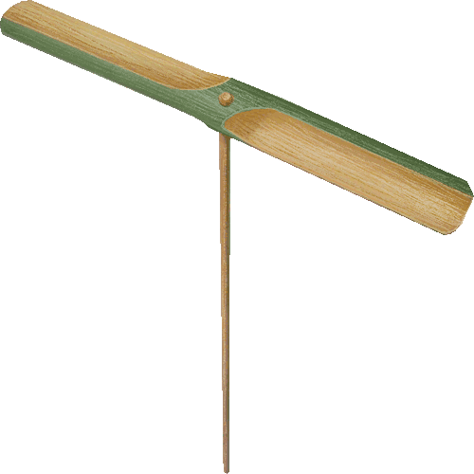

領域：「図形」
単元：「対称なかたち」
関・意・態
知識・理解
数学的考え方
技能
○
○
評価の観点：

出題の趣旨： 示された図の中から、対称な図形を見つけ、その理由を説明することができる。
解答：（例）竹とんぼのひごがささっている部分を中心に回転させても、おなじかたちになるので、竹とんぼの羽の部分は、点対称になっている。

